# 一种基于区块链的电力交易智能合约系统

## 一、概要设计

# 本系统是一种一种基于区块链的电力交易智能合约系统，其公开透明、不可篡改的特性为分布式电力交易提供了一个安全可信的平台。

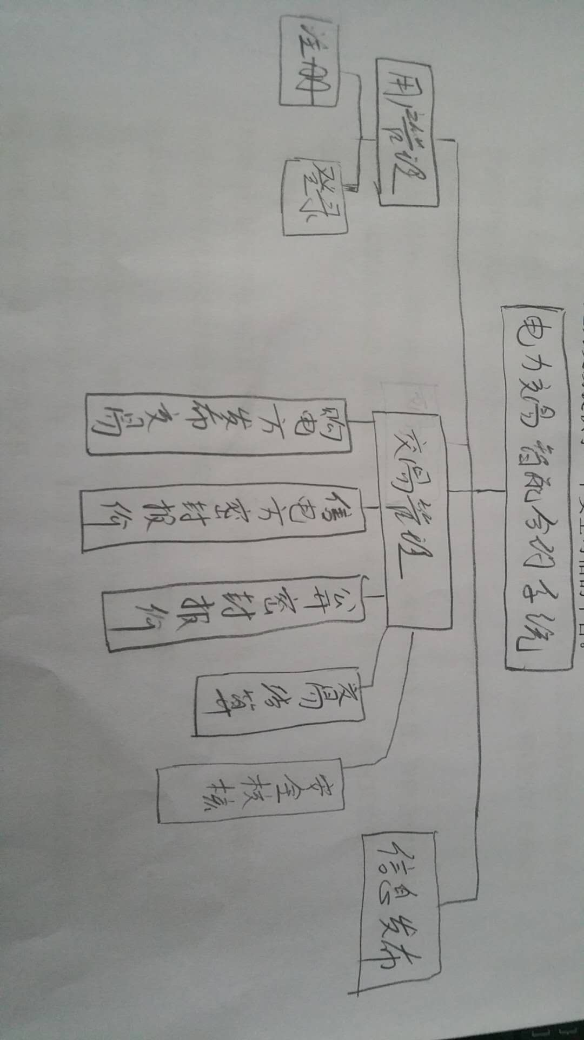

系统用户包括：发电厂、拥有光伏发电设备的小区、城市住户、学校、工厂等电力系统中的各种实体。所有系统用户既可以作为售电方，也可以作为购电方。

## 二、系统功能设计

**1. 用户管理**

**用户注册：**

当用户希望加入该电力交易系统，则在网页上点击注册，并在相应输入框输入自己的账户密码、所在地区。后台自动为用户生成一个账户，并显示账户地址。用户当前所拥有的电量自动从电表读取，存入合约。

**用户登录：**

用户用自己的账户地址和密码登录。

**2. 交易管理：**

**购电方发布交易：**

购电方发布自己所需购买的电量，并向智能合约缴纳保证金（防止虚假交易）。

**售电方密封报价：**

售电方在提供报价时不能知晓其余售电方的价格。售电方在向智能合约提供报价时，将报价与一串随机数相连，再进行哈希作为密封报价。售电方在竞标时也需缴纳保证金（防止虚假竞标）。

**公开密封报价：**

在公开密封报价阶段，售电方公开自己的真实报价和随机数，智能合约验证哈希值，如果验证成功，则该报价有效。此时，所有售电方可以看到其他售电方的报价。

**安全校核：**

智能合约验证售电方的发电能力是否足以支持这笔交易，如果不支持，则取消该售电方参与此次交易的资格，并扣除交易费。

**交易结算：**

在满足安全约束后，智能合约确定中标者与成交价格，完成交易。在交易中如有任何一方违约，则扣除保证金。如因意外情况（如输电线故障导致交易失败），则退还双方保证金，取消交易。

当存储本次交易的区块后面已经有了五个区块。则认为该笔交易已得到全网共识。

**3. 信息发布：**

用户可查看自己的交易记录，也可查看当前全网所有的购电需求。

## 三、系统流程图

每一次的交易都分为五个阶段：购电方发布交易、售电方密封报价竞标、公开密封报价、安全校核、交易结算



## 四、开发环境

前端：html+css+js

后端：基于以太坊开发DAPP，使用solidity语言编写智能合约，使用truffle框架。

网页可使用web3.js与智能合约交互。

实验平台：使用testrpc平台模拟以太坊geth客户端进行试验，试验成功后将合约部署到geth上。

版本信息：

Ubuntu 16.0.4

geth 1.8.2

truffle 4.0.1